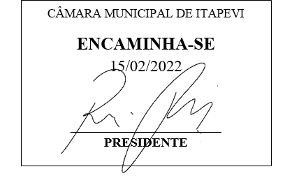
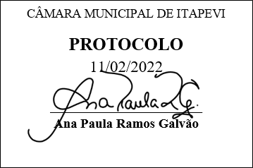
INDICAÇÃO Nº 955/2022

Súmula: Solicita providências do Executivo, junto à Secretaria Responsável, para que seja realizado a implantação de Ponto de Ônibus com cobertura no lugar denominado praça do Biru, na Avenida Bruna no Bairro Bela Vista Baixa, nesse Município.

INDICO à Mesa, na forma regimental vigente, seja oficiado ao Excelentíssimo Senhor Igor Soares Ebert, Prefeito Municipal, que determine através da Secretaria Responsável, para que seja realizado a implantação de Ponto de Ônibus com cobertura no lugar denominado praça do Biru, na Avenida Bruna no Bairro Bela Vista Baixa, nesse Município.

JUSTIFICATIVA
Senhor Presidente;
Senhores Vereadores;
Senhoras Vereadoras;

Trata-se de uma solicitação dos moradores dessa região, que vem enfrentando dificuldades com a falta de um ponto de ônibus coberto, fato esse que acaba prejudicando quem utiliza o transporte coletivo para ir ao trabalho, pois em períodos chuvosos os mesmos são prejudicados.

Isto posto, conto com a sensibilidade do Poder Executivo em perceber os transtornos causados aos moradores e sendo assim, acredito que a colocação será importante para todos e evitará problemas como o citado acima.

Sem mais para o momento, peço para que incluam o pedido no cronograma de benfeitorias.

Sala das Sessões Bemvindo Moreira Nery, 04 de fevereiro de 2022.
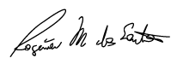
Rogerio Moreira dos Santos
Rogerio Fisioterapeuta – PSDB

